LAMPIRAN 1

SURAT TAWARAN PEROLEHAN PERKHIDMATAN
PERSONEL MySTEP

Rujukan Kami:
Tarikh:

(Nama/Alamat Personel MySTEP)
.......................................................
.......................................................
.......................................................

Tuan/ Puan,

TAWARAN SEBAGAI PERSONEL MySTEP DI ................................................ (nama Kementerian/ Jabatan)

Dengan hormatnya saya merujuk perkara di atas.

- Sukacita dimaklumkan bahawa tuan/ puan ditawarkan untuk berkhidmat secara kontrak sebagai Personel MySTEP mulai tarikh tuan/ puan melaporkan diri bertugas dengan syarat-syarat seperti yang berikut:

(a) | Kadar Upah | : | RM
(b) | Tempoh Perkhidmatan | : | ......……..... hingga ….………
(c) | Penempatan | : | .....................................................................  (nama Unit/ Seksyen/ Bahagian)
(d) | Gelaran Tugas | : | .......................................................................  (e.g.: perintis laluan/pemantau sungai/ pereka grafik/ pembaca berita/ perawat gelandangan dan seumpamanya)
(e) | Tarikh Melaporkan Diri  Bertugas | : | ....................................................................

- Sepanjang tempoh perkhidmatan sebagai Personel MySTEP, tuan/ puan hendaklah melaksanakan tugas-tugas .............................................. ........................................................................................................................................
**(Nyatakan jenis tugas dan kaedah pelaksanaannya secara jelas dan penetapan sasaran output yang ditetapkan oleh Ketua Jabatan. Kegagalan mencapai sasaran output akan menyebabkan bayaran upah tidak akan dibayar).

- Syarat perkhidmatan tuan/ puan adalah seperti yang diperuntukkan dalam Kontrak Personel MySTEP.

- Sekiranya tuan/ puan bersetuju menerima tawaran ini, tuan/ puan hendaklah melengkapkan dan mengembalikan surat penerimaan tawaran Personel MySTEP seperti di lampiran kepada Kementerian/ Jabatan ini.

- Jika tuan/ puan gagal melaporkan diri pada tarikh yang ditetapkan, tawaran ini akan terbatal dengan sendirinya kecuali tuan/ puan mempunyai alasan yang munasabah dan diterima oleh Kementerian/ Jabatan ini.

Sekian, terima kasih.

“BERKHIDMAT UNTUK NEGARA”
Saya yang menjalankan amanah,

Tandatangan Ketua Jabatan : ….....................................................
Nama penuh : ........................................................
Jawatan : ........................................................
Tarikh : ..............................................

LAMPIRAN 2

SURAT PENERIMAAN TAWARAN PERSONEL MySTEP

Tarikh:

(Nama dan Alamat Personel MySTEP)
.......................................................
.......................................................
.......................................................

(Nama dan Alamat Ketua Jabatan)
.......................................................
.......................................................
.......................................................

Tuan/ Puan,

TAWARAN PELANTIKAN SEBAGAI PERSONEL MYSTEP DI .............................................. (Kementerian/ Jabatan) ......................................

Dengan hormatnya saya merujuk perkara di atas.

2. Saya bersetuju menerima tawaran Kementerian/ Jabatan……………… untuk berkhidmat sebagai Personel MySTEP dengan syarat-syarat perkhidmatan seperti di lampiran yang terkandung dalam surat tawaran tuan/ puan rujukan bil.: ............................ bertarikh ...................... .

3. Saya dengan ini mengaku bahawa saya—

- akan sentiasa taat kepada Yang di-Pertuan Agong, negara dan Kerajaan;
- akan sentiasa melaksanakan tugas saya dengan cermat, bersungguh-sungguh, cekap, jujur, amanah dan bertanggungjawab;
- akan memastikan output yang ditetapkan kepada saya dipenuhi bagi melayakkan saya menerima upah;
- tidak akan berkelakuan dengan cara yang boleh memburukkan atau mencemarkan nama perkhidmatan awam;
- tidak akan ingkar perintah atau berkelakuan dengan cara yang boleh ditafsirkan sebagai ingkar perintah;
- sihat, boleh melaksanakan tugas yang diarahkan dan akan mula bertugas pada tarikh yang telah ditetapkan; dan
- telah mendapatkan dos imunisasi COVID-19 yang lengkap serta mempunyai Sijil Digital Vaksinasi COVID-19.

Yang benar,

Tandatangan : .......................................................
Nama penuh : .......................................................
Tarikh : .....................................................
LAMPIRAN 3
No. Rujukan Fail:

KONTRAK PERSONEL MySTEP

KONTRAK INI dibuat pada …… hari bulan …………… tahun …….

ANTARA

KERAJAAN MALAYSIA, yang diwakili oleh ........................................... (masukkan nama Kementerian/ Jabatan) (selepas ini disebut sebagai “Kerajaan” dan sebutan itu hendaklah termasuk mana-mana wakil Kerajaan yang diberi kuasa untuk bertindak bagi pihak Kerajaan) sebagai satu pihak;

DAN

……………………………………. (No. Kad Pengenalan: ................-......-..........) (selepas ini disebut sebagai “Personel”) sebagai pihak yang satu lagi.

BAHAWASANYA –

A. Kerajaan berhasrat untuk mendapatkan perkhidmatan daripada Personel untuk melaksanakan tugas-tugas tertentu seperti yang diperuntukkan dalam Surat Tawaran Pelantikan Personel MySTEP (No. Ruj.: ............................................). Salinan surat tawaran adalah seperti dalam JADUAL I kepada Kontrak ini.

B. Personel melalui Surat Penerimaan Tawaran Pelantikan Personel MySTEP bertarikh ................................................... telah menerima pelantikan itu dan bersetuju untuk melaksanakan tugas-tugas yang ditetapkan. Salinan Surat Penerimaan Tawaran Pelantikan Personel MySTEP adalah seperti dalam JADUAL 2 kepada Kontrak ini.

Kerajaan dan Personel boleh dirujuk secara berasingan sebagai “Pihak” atau secara kolektif sebagai “Pihak-Pihak”.
MAKA ADALAH DENGAN INI DIPERSETUJUI OLEH PIHAK-PIHAK seperti yang berikut:

TAFSIRAN

1.1 Melainkan jika dinyatakan sebaliknya, tafsiran dalam Kontrak ini adalah seperti yang berikut:

- resital, klausa, lampiran dan apa-apa dokumen yang dirujuk dalam Kontrak ini hendaklah diambil kira, dibaca dan ditafsirkan sebagai sebahagian daripada Kontrak ini;

- perkataan yang membawa maksud satu adalah juga merujuk kepada jumlah majmuk dan juga sebaliknya;

- perkataan-perkataan yang merujuk kepada orang perseorangan adalah juga merujuk kepada kumpulan perseorangan, syarikat, perbadanan, firma atau rakan kongsi sama ada diperbadankan ataupun tidak diperbadankan;

- apa-apa perkataan atau ungkapan yang ditakrifkan dalam Kontrak ini adalah juga termasuk olahan tatabahasa dan ungkapan perkataan yang ditakrifkan;

- rujukan kepada klausa hendaklah bermaksud rujukan kepada klausa-klausa dalam Kontrak ini;

- perkataan “perjanjian”, “kontrak” atau perkataan lain yang sama hendaklah mengandungi klausa yang terkandung dalam Kontrak ini dan termasuk apa-apa pindaan, perubahan, penambahan, atau modifikasi dan perjanjian tambahan secara bertulis padanya;

- rujukan kepada undang-undang adalah termasuk peruntukan undang-undang yang telah dipinda, disemak, atau dicetak semula;

- tajuk dan juga tajuk kecil kepada klausa-klausa dalam Kontrak ini adalah hanya untuk mempermudah rujukan sahaja dan tidak menjejaskan pentafsiran dan maksud ayat dalam Kontrak ini;

- apa-apa jadual, lampiran, dokumen, nota atau penerangan yang dirujuk dalam Kontrak ini dan apa-apa pindaan, perubahan, penambahan atau modifikasi bertulis padanya hendaklah ditafsirkan dan dibaca sebagai sebahagian daripada Kontrak ini;

- apa-apa syarat teknikal yang tidak ditakrifkan secara khusus dalam Kontrak ini hendaklah ditafsirkan menurut penggunaan atau definisi yang biasa diterima oleh mereka yang terlibat dalam profesion ini di Malaysia;

- apa-apa rujukan kepada kaedah secara bertulis atau notis adalah termasuk sebarang komunikasi yang dihantar secara pos berdaftar berbayar, kabel, transmisi faks, mel elektronik atau cara lain yang sama dengannya;

- apa-apa rujukan kepada “kelulusan” atau “kebenaran” adalah bermaksud kelulusan atau kebenaran secara bertulis;

- mana-mana rujukan kepada “hari”, “minggu”, “bulan” atau “tahun” adalah merupakan rujukan kepada hari, minggu, bulan atau tahun tersebut menurut kalendar Gregory;

- sekiranya rujukan berkaitan dengan masa bagi sesuatu perbuatan yang harus dilakukan atau sesuatu persetujuan dicapai atau kebenaran diberikan, rujukan tersebut harus dianggap dibaca bersama ungkapan tersebut atau mana-mana tempoh yang dipersetujui secara bertulis antara Pihak-Pihak dalam Kontrak ini dari semasa ke semasa; dan

- sebutan mengenai salah satu Pihak kepada Kontrak ini atau mana-mana dokumen atau kontrak lain hendaklah termasuk penggantinya dan pemegang serah haknya yang dibenarkan.

1.2 Keseluruhan Kontrak

Kontrak ini mengandungi keseluruhan persetujuan dan persefahaman antara Pihak-Pihak berkenaan dengan pelantikan Personel dan mengatasi serta membatalkan keseluruhan mana-mana perjanjian, kontrak, representasi, persetujuan, surat rundingan, persefahaman, syarat-syarat dan terma-terma terdahulu sebelum Kontrak ini berkuat kuasa sama ada secara langsung atau tidak langsung, antara Pihak-Pihak terhadap atau berkaitan dengan perkhidmatan sebagai Personel atau perkara-perkara yang melibatkan perkhidmatan Personel dalam Kontrak ini.

PEROLEHAN PERKHIDMATAN

Kerajaan mulai dari ….. hari bulan ……………… tahun ……… mengambil Personel untuk berkhidmat dengan Kerajaan bagi menjalankan tugas-tugas yang diperuntukkan dalam JADUAL 3 kepada Kontrak ini.

TEMPOH PERKHIDMATAN

- Kontrak ini hendaklah berkuat kuasa bagi tempoh ......... (...) bulan (selepas ini disebut sebagai “Tempoh Perkhidmatan”) bermula pada ......................... (selepas ini disebut sebagai “Tarikh Kuat Kuasa Kontrak”) hingga ....................... (selepas ini disebut sebagai “Tarikh Tamat Kontrak”).

- Kontrak ini hendaklah tamat secara automatik pada Tarikh Tamat Kontrak tanpa apa-apa keperluan di pihak Kerajaan untuk memberikan notis bagi maksud tersebut kepada Personel.

OBLIGASI PERSONEL

Personel hendaklah –

- menandatangani perakuan berkenaan dengan pematuhan Akta Rahsia Rasmi 1972 [Akta 88];

- melaksanakan obligasi, tugas dan tanggungjawabnya dengan baik berdasarkan output mengikut kuantiti, kualiti dan standard pelaksanaan yang ditetapkan oleh Kerajaan dan apa-apa kewajipan lain yang diarahkan oleh Kerajaan;

- mematuhi waktu bekerja yang ditetapkan oleh Kerajaan (jika berkaitan);

- mematuhi peraturan yang ditetapkan oleh Kerajaan dari semasa ke semasa;

- sentiasa berkelakuan baik dalam melaksanakan tugas yang diamanahkan dan mematuhi arahan yang diberikan oleh Kerajaan;

- memastikan pas jabatan yang dibekalkan (jika ada) dijaga dengan baik dan tidak disalahgunakan; dan

- melindungi kerahsiaan perkara rasmi dan maklumat rasmi Kerajaan dan tidak membocorkan apa-apa maklumat berkenaan dengan perkara rasmi dan maklumat rasmi Kerajaan atau apa-apa maklumat yang diperoleh oleh Personel sepanjang Tempoh Perkhidmatan kepada mana-mana pihak.

OBLIGASI KERAJAAN

- 5.1 Kerajaan hendaklah, tertakluk kepada pematuhan Personel terhadap terma-terma Kontrak ini, membayar upah dan memberikan kemudahan kepada Personel seperti yang ditetapkan dalam JADUAL 3.

  - Bayaran upah kepada Personel hendaklah dibuat mengikut ketetapan yang berikut:

(a) setelah Kerajaan berpuas hati bahawa Personel telah melaksanakan tugasnya/ menyempurnakan output menurut kuantiti, kualiti atau standard pelaksanaan yang ditetapkan oleh Kerajaan;

(b) dalam tempoh ............. (......) hari dari tarikh Kerajaan mengesahkan pematuhan pencapaian output Personel menurut Klausa 5.2(a); dan

(c) dibayar kepada Personel iaitu sama ada tunai, melalui cek atau secara Electronic Fund Transfer (EFT).

  - Sekiranya Personel gagal mematuhi kehendak pelaksanaan tugasnya sama ada dari segi kuantiti, kualiti atau standard pelaksanaan yang ditetapkan oleh Kerajaan termasuklah gagal memberikan/ menyempurnakan output yang ditetapkan, Kerajaan boleh memotong upah Personel bagi perkara-perkara yang gagal dilaksanakan tersebut mengikut kadar/ formula yang ditetapkan dalam JADUAL 3.

PENAMATAN AWAL OLEH KERAJAAN

6.1 Walau apa pun yang dinyatakan dalam Kontrak ini, Kerajaan boleh menamatkan Kontrak ini lebih awal dari Tarikh Tamat Kontrak atas apa jua sebab sekalipun (tanpa sebarang obligasi untuk menyatakan sebabnya), dengan memberi notis bertulis kepada Personel sekurang-kurangnya tujuh (7) hari bagi Kontrak yang Tempoh Perkhidmatan kurang daripada enam (6) bulan atau empat belas (14) hari bagi Kontrak yang Tempoh Perkhidmatan melebihi enam (6) bulan.

  - Apabila Kontrak ini ditamatkan menurut Klausa 6.1 –

- Kerajaan hendaklah, tertakluk kepada apa-apa tolakan yang Personel terhutang kepada Kerajaan, membayar kepada Personel apa-apa upah yang terakru di bawah Kontrak ini setakat pada tarikh notis penamatan Kontrak;

- Personel hendaklah –

- serta-merta menghentikan apa-apa tugas dan obligasinya dan semua obligasi dan hak yang diberikan kepada Personel di bawah Kontrak ini hendaklah tamat dengan serta-merta;

- mengemukakan/ mengembalikan kepada Kerajaan apa-apa peralatan, dokumen, material dan apa-apa perkara lain yang diberikan untuk kegunaan Personel sepanjang Tempoh Perkhidmatan;

- meninggalkan premis Kerajaan dan mengeluarkan apa-apa peralatan, dokumen, material dan apa-apa perkara lain kepunyaan Personel dari premis Kerajaan atas kos dan perbelanjaan Personel sendiri; dan

- menghapus, memadam dan tidak menyimpan apa-apa dokumen, material dan apa-apa maklumat rasmi/ perkara rasmi Kerajaan dalam apa-apa peralatan/ peranti mudah alih milik Personel.

  - Pihak-Pihak bersetuju jika Kontrak ditamatkan di bawah Klausa 6.1, Personel tidak berhak kepada apa-apa bentuk kerugian termasuk kerugian perolehan pendapatan, pampasan, ganti rugi, kos, perbelanjaan dan sebagainya selain daripada yang diperuntukkan mengikut Klausa 6.2(a). Pihak-Pihak selanjutnya bersetuju bahawa pembayaran oleh Kerajaan menurut Klausa 6.2(a) adalah terjumlah kepada suatu penyelesaian penuh dan muktamad antara Pihak-Pihak.

- PENAMATAN KERANA RASUAH, AKTIVITI TIDAK SAH ATAU MENYALAHI UNDANG-UNDANG

  - Tanpa menjejaskan apa-apa hak Kerajaan yang lain, jika Kerajaan berpuas hati bahawa Personel disabitkan oleh mahkamah bagi perbuatan rasuah atau aktiviti tidak sah atau menyalahi undang-undang berhubung dengan Kontrak ini atau mana-mana perjanjian lain yang dibuat antara Kerajaan dengan Personel, maka Kerajaan berhak untuk menamatkan Kontrak ini pada bila-bila masa dengan memberikan notis bertulis dengan serta-merta kepada Personel.

  - Jika Kontrak ini ditamatkan mengikut Klausa 7.1, kesan-kesan penamatan mengikut Klausa 6.2 dan 6.3 adalah terpakai.

- PENAMATAN ATAS KEPENTINGAN NEGARA, KESELAMATAN NEGARA, DASAR KERAJAAN ATAU DASAR AWAM

  - Walau apa pun peruntukan dalam Kontrak ini, Kerajaan boleh menamatkan Kontrak ini dengan memberikan notis sekurang-kurangnya satu (1) hari bagi Kontrak yang Tempoh Perkhidmatan kurang daripada enam (6) bulan atau tiga (3) hari bagi Kontrak yang Tempoh Perkhidmatan melebihi enam (6) bulan kepada Personel (tanpa sebarang obligasi untuk menyatakan sebabnya), jika Kerajaan berpandangan penamatan tersebut perlu atas sebab kepentingan Negara, keselamatan Negara, dasar Kerajaan atau dasar awam.

  - Bagi maksud Klausa 8.1, penentuan “kepentingan Negara”, “keselamatan Negara”, “dasar Kerajaan” atau “dasar awam” hendaklah secara keseluruhannya ditentukan oleh Kerajaan. Penentuan tersebut hendaklah bagi apa-apa tujuan dan niat, adalah muktamad dan tidak boleh dipertikaikan.

  - Jika Kontrak ini ditamatkan mengikut Klausa 8.1, kesan-kesan penamatan mengikut Klausa 6.2 dan 6.3 adalah terpakai.

- PENAMATAN AWAL OLEH PERSONEL

Personel boleh, pada bila-bila masa, menamatkan Kontrak ini lebih awal dari Tarikh Tamat Kontrak dengan memberi kepada Kerajaan notis secara bertulis sekurang-kurangnya tujuh (7) hari bagi Kontrak yang Tempoh Perkhidmatan kurang daripada enam (6) bulan atau empat belas (14) hari bagi Kontrak yang Tempoh Perkhidmatan melebihi enam (6) bulan.

- NOTIS

  - Apa-apa notis, persetujuan, kebenaran, permohonan atau apa-apa komunikasi lain yang perlu diberi atau dibuat di bawah Kontrak ini hendaklah dibuat secara bertulis dalam Bahasa Melayu. Notis persetujuan, kebenaran atau permintaan itu hendaklah disifatkan sebagai telah diberi atau dibuat apabila ia telah disampaikan dengan tangan, pos atau faks kepada Pihak yang satu lagi kepada alamat yang ditetapkan seperti yang dinyatakan di bawah atau di alamat lain sebagaimana yang ditetapkan oleh mana-mana Pihak kepada Kontrak ini dari semasa ke semasa secara bertulis ke alamat yang mula-mula tertulis di atas.

  - Personel hendaklah memaklumkan dengan segera kepada Kerajaan jika berlaku pertukaran alamat yang dinyatakan Klausa 10.1.

- PENEPIAN HAK

Kegagalan mana-mana Pihak untuk melaksanakan apa-apa hak, remedi atau peruntukan di bawah Kontrak ini, pada bila-bila masa, tidak akan terjumlah kepada suatu penepian hak, melainkan jika ia telah dibuat secara bertulis dan ditandatangani oleh Kerajaan atau Personel atau seseorang yang diberi kuasa secara nyata oleh Kerajaan atau Personel untuk tujuan tersebut.

- KEBOLEHASINGAN

Jika mana-mana klausa atau bahagian daripada Kontrak ini didapati menyalahi undang-undang, tidak sah atau tidak boleh dikuatkuasakan di bawah undang-undang, klausa itu hendaklah diasingkan sepenuhnya dan Kontrak ini hendaklah ditafsirkan dan dikuatkuasakan seolah-olah klausa yang menyalahi undang-undang, tidak sah atau tidak boleh dikuatkuasakan itu tidak pernah terkandung sebagai sebahagian daripada Kontrak ini dan klausa lain hendaklah kekal berkuat kuasa sepenuhnya dan mempunyai kesan seolah-olah Kontrak ini telah diikat tanpa klausa yang menyalahi undang-undang, tidak sah atau tidak boleh dikuatkuasakan itu.

- PINDAAN

Sebarang pindaan, tambahan atau perubahan kepada Kontrak ini hendaklah dibuat secara bertulis melalui suatu perjanjian tambahan dan ditandatangani oleh Pihak-Pihak.

- DOKUMEN KONTRAK

Jadual kepada Kontrak ini hendaklah dibaca dan ditafsirkan sebagai sebahagian daripada Kontrak ini.

- KOS DAN DUTI SETEM

Apa-apa kos dan duti setem yang harus dibayar berkenaan Kontrak ini hendaklah ditanggung oleh Personel.

- MASA

Masa, di mana-mana disebut dalam Kontrak ini, adalah merupakan inti pati kepada Kontrak ini.

PADA MENYAKSIKAN KONTRAK INI, Pihak-Pihak kepada Kontrak ini telah menurunkan tandatangan mereka masing-masing pada hari, bulan dan tahun yang mula-mula tertulis di atas.

Ditandatangani oleh )
bagi pihak KERAJAAN MALAYSIA )
pada ……hari bulan………………tahun……… )

Disaksikan oleh:
Nama saksi : ..................................................................)
No. Kad Pengenalan : ..............................................................)

Ditandatangani oleh Personel )
pada ……..hari bulan………………tahun ………. )

dan disaksikan oleh:
Nama saksi: ..........................................................................)
No. Kad Pengenalan: ...............................................................

JADUAL 1

(Masukkan surat tawaran)

JADUAL 2

(Masukkan surat penerimaan tawaran)

JADUAL 3

- Kadar Upah

RM ....................................

- Kemudahan

Personel diberikan kemudahan mengikut jenis dan kelayakan seperti yang berikut:
Bil. | Jenis Kemudahan | Kelayakan
 | Cuti rehat | 12 hari setahun, dikira secara purata (pro rate) berdasarkan Tempoh Perkhidmatan.
 | Cuti sakit | 14 hari setahun, dikira secara purata (pro rate) berdasarkan Tempoh Perkhidmatan.
 | Perlindungan sosial | - PERKESO; dan  - KWSP.

- Format Penilaian:
BORANG PENILAIAN PENCAPAIAN OUTPUT
BULAN..........
Nama :
No KP :
Bahagian/Unit:
Bil. | Tugasan | Sasaran Output (kuantiti atau masa atau kualiti) | Pencapaian | Upah
 | Mengagihkan bakul makanan kepada penerima bantuan Kawasan X | 3-9 Januri 2023 1,000 bakul  10-16 Januari 2023 1,000 bakul  21-26 Januari 2023 1,000 bakul  Agihan 3,000 bakul berdasarkan jadual.  CONTOH | Pencapaian sehingga 31 Januari 2023.  3-9 Januri 2023 1,000 bakul  10-16 Januari 2023 900 bakul  21-26 Januari 2023 800 bakul | Contoh: Upah bulanan RM1,700  Peratus Pencapaian Output:  Pencapaian X 100%  Sasaran  2,700 X 100%  3,000  = 90%  Upah layak dibayar  = 90% x Upah Kasar  = 90% x 1,700  = RM 1,530.00
 | Menjawab panggilan yang diterima di Pusat Pangilan X | 8 jam sehari selama 10 hari sebulan berdasarkan jadual penggiliran yang ditetapkan | Pencapaian sehingga 31 Januari 2021.  Tarikh Masa Tempoh  2/1/2023 8.00 pg-4.00 ptg 8 jam  5/1/2023 8.00 pg-4.00 ptg 8 jam  6/1/2023 8.00 pg-4.00 ptg 8 jam  7/1/2023 2.00 ptg- 10.00 mlm 8 jam  12/1/2023 2.00 ptg- 10.00 mlm Cuti rehat  15/1/2023 CONTOH 2.00 ptg- 10.00 mlm 8 jam  18/1/2023 2.00 ptg- 10.00 mlm 8 jam  21/1/2023 8.00 pg-2.00 ptg 6 jam  25/1/2023 8.00 pg-2.00 ptg 6 jam  28/1/2023 8.00 pg-2.00 ptg 6 jam | Contoh: Upah bulanan RM1,700  Peratus Pencapaian Output:  Pencapaian X 100%  Sasaran  74 jam (termasuk cuti rehat berbayar) X 100%  8 jam x 10 hari (80 jam)  = 92.5%  Upah layak dibayar  = 92.5% x Upah Kasar  = 92.5% x 1,700  = RM 1,572.50
Saya mengesahkan bahawa Personel ini telah mencapai/tidak mencapai sasaran output yang ditetapkan.

Disahkan oleh:

……………………………………….
(Nama Penyelia atau mana-mana pegawai yang
diberi kuasa untuk membuat pengesahan penilaian)
Tarikh:
Saya mengesahkan bahawa segala maklumat yang dikemukakan adalah benar.

Disediakan oleh:

……………………………………….
(Nama Personel)
Tarikh:

- Formula Pengiraan Upah:

Peratus Pencapaian Output
Pencapaian | X | 100%
Sasaran

= % pencapaian output

Upah layak dibayar
= % Pencapaian Output x Upah Kasar

Catatan:
- Pemotongan adalah berdasarkan peratus kegagalan pencapaian output (kuantiti hasil kerja/masa/kualiti). Upah layak dibayar adalah termasuk caruman KWSP dan PERKESO.
- Ketua Jabatan boleh dalam keadaan tertentu tidak memotong kadar upah jika kegagalan mencapai sasaran output adalah disebabkan oleh faktor-faktor luar kawalan (contoh: bencana alam/pandemik/kegagalan sistem).

LAMPIRAN 4

PERAKUAN UNTUK DITANDATANGANI OLEH PERSONEL MYSTEP YANG BERURUSAN DENGAN PERKHIDMATAN AWAM ATAU YANG BERKHIDMAT DI KEDIAMAN RASMI KERAJAAN BERKAITAN DENGAN AKTA RAHSIA RASMI 1972 [AKTA 88]

Adalah saya dengan ini mengaku bahawa perhatian saya telah ditarik kepada peruntukan-peruntukan Akta Rahsia Rasmi 1972 [Akta 88] dan bahawa saya faham dengan sepenuhnya akan segala yang dimaksudkan dalam Akta itu. Khususnya saya faham bahawa menyampaikan, menggunakan atau menyimpan dengan salah dan tidak menjaga dengan cara yang berpatutan sesuatu rahsia rasmi dan suratan rasmi atau apa-apa tingkah laku yang membahayakan keselamatan atau kerahsiaan sesuatu rahsia rasmi adalah menjadi suatu kesalahan di bawah seksyen 8 Akta tersebut, yang boleh dihukum dengan penjara selama tempoh tidak kurang daripada satu tahun tetapi tidak lebih daripada tujuh tahun.

Saya faham bahawa segala rahsia rasmi dan suratan rasmi yang saya peroleh semasa berurusan dengan perkhidmatan Seri Paduka Baginda Yang di-Pertuan Agong atau perkhidmatan mana-mana Kerajaan dalam Malaysia, adalah milik Kerajaan dan tidak akan membocorkan, menyiarkan atau menyampaikan, sama ada secara lisan, bertulis atau dengan cara elektronik kepada sesiapa jua dalam apa-apa bentuk, sama ada dalam masa atau selepas berurusan dengan Seri Paduka Baginda Yang di- Pertuan Agong atau dengan mana-mana Kerajaan dalam Malaysia dengan tidak terlebih dahulu mendapatkan kebenaran bertulis daripada pihak berkuasa yang berkenaan. Saya berjanji dan mengaku akan menandatangani satu akuan selanjutnya bagi maksud ini apabila urusan dengan perkhidmatan Seri Paduka Baginda Yang di-Pertuan Agong atau perkhidmatan mana-mana Kerajaan dalam Malaysia telah selesai.

Tandatangan | :
Nama (huruf besar) | :
No. Kad Pengenalan | :
Jawatan | :
Jabatan / Organisasi | :
Tarikh | :
Disaksikan oleh
 | (Tandatangan)
Nama (huruf besar) | :
No. Kad Pengenalan | :
Jawatan | :
Jabatan / Organisasi | :
Tarikh | :
Cap Jabatan / Organisasi
LAMPIRAN 5

LAPORAN BULANAN KEPADA LAKSANA, KEMENTERIAN KEWANGAN

Tindakan yang perlu dilakukan oleh pihak majikan setelah meluluskan permohonan personel MySTEP:

1. Log masuk ke portal MySTEP : https://mystep.mof.gov.my/majikan/auth
2. Kemaskini medan (wajib) berikut:
- Alamat bekerja 1
- Alamat bekerja 2
- Bandar
- Poskod
- Negeri
- Gaji
- Tarikh Mula
- Tarikh Akhir
- Sektor Penempatan
- Kemahiran Kerja
- Penempatan Kerja
- Status Kerja
- Kategori Pekerjaan

Portal MySTEP (Majikan)
https://mystep.mof.gov.my/majikan/auth
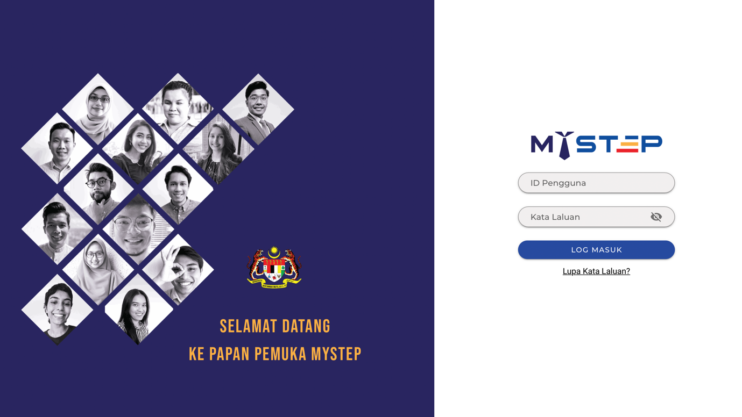
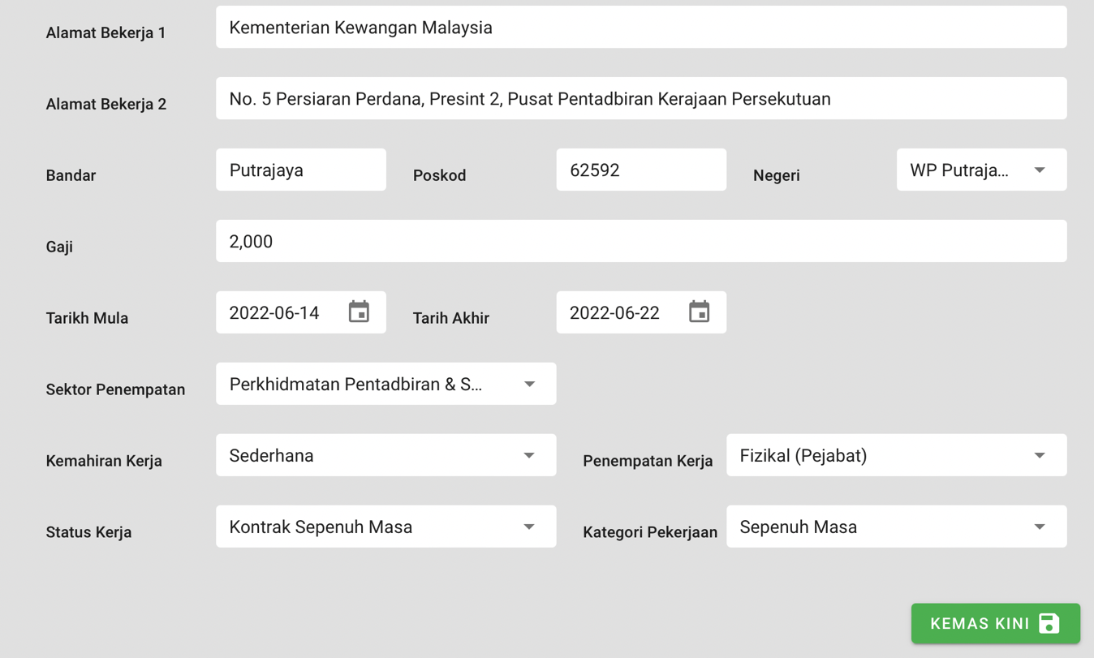
Sebarang pertanyaan lanjut berkaitan Portal MySTEP, boleh die-melkan kepada sekretariatnec@treasury.gov.my.

Termasuk caruman kepada KWSP dan PERKESO

